**ESCONDER TABLA O PANEL**

<script type="text/javascript">

function Esconder() {

var text = document.getElementById("<%=Panel1.ClientID%>");

text.innerHTML = "";

return false;

}

</script>

Funcion para esconder o aparcer con javascript

2 botones, uno para esconder y otro para mostrar tabla

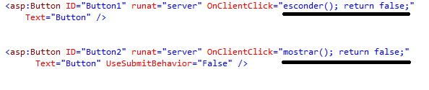

Se crea las funciones en javascript, la tabla se llama gvProducts pero en view code en run time se llama #Maincontent_gvProducts **(el ID is sin # no el Name)**

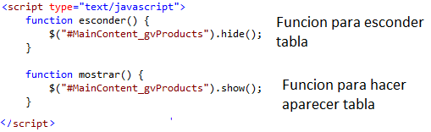

O puede ser esconder(1) y esconder(2)

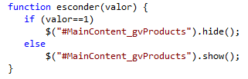

Si quisiera cambiarle el texto, en el view source el nombre ID (no name) es Button1

**$(#Button1").attr("value","el texto nuevo");**